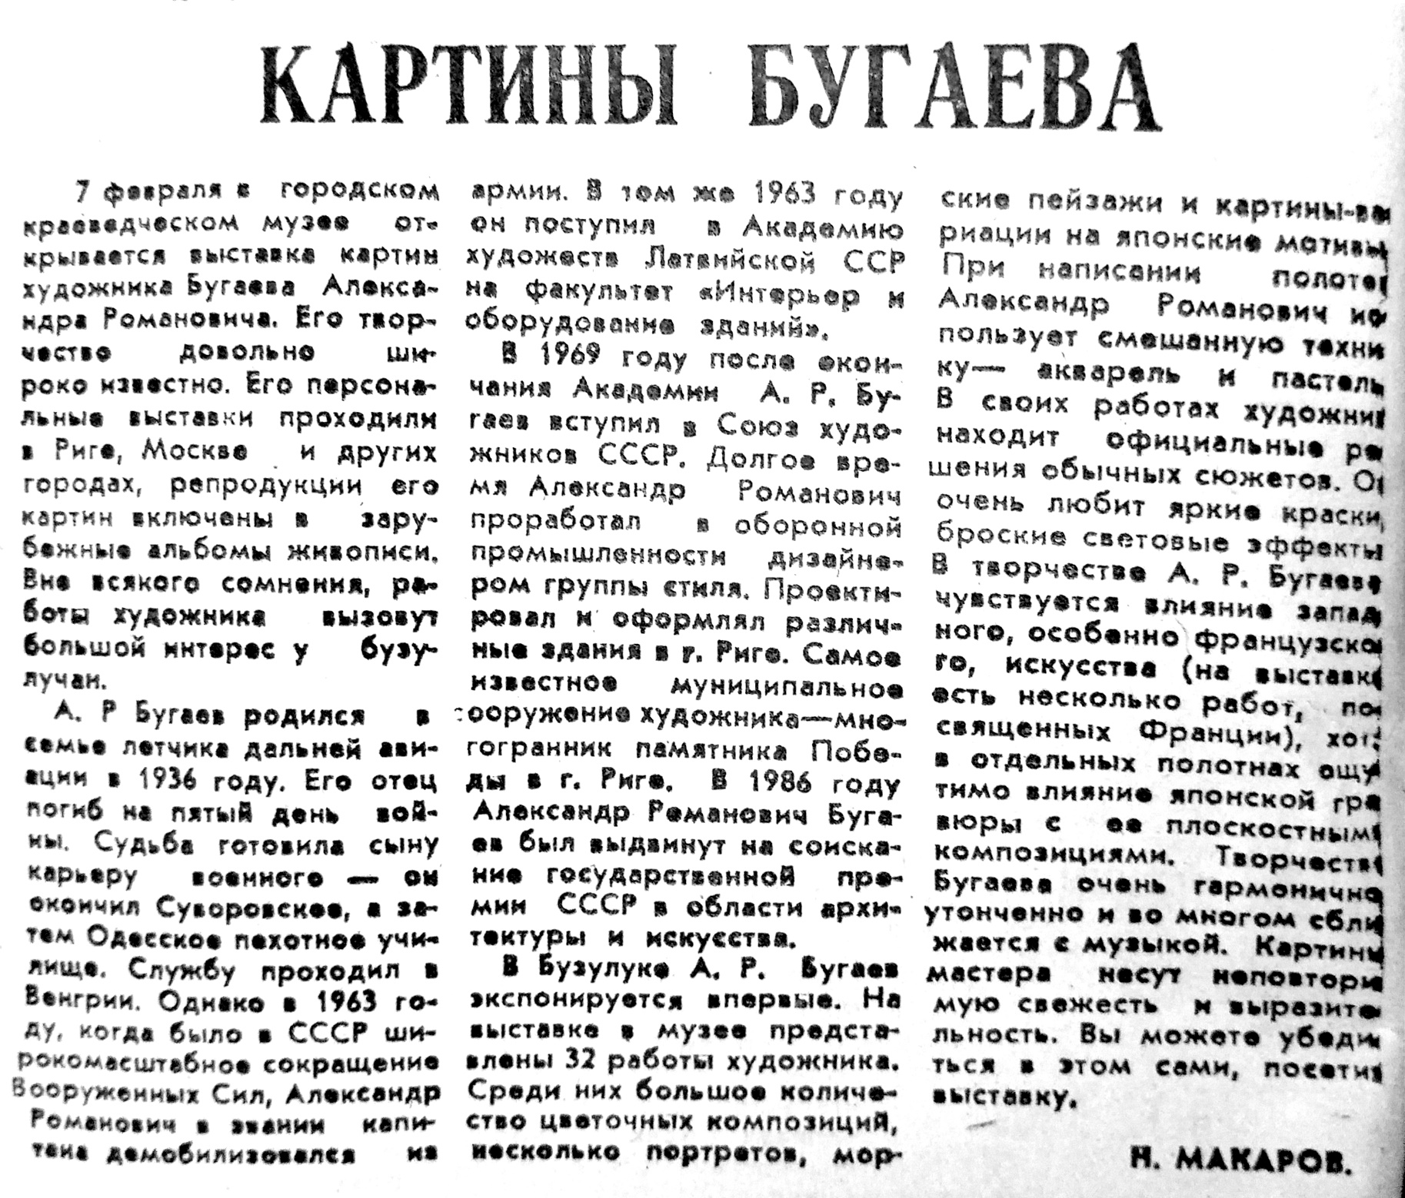

**Макаров Н. Картины Бугаева / Н. Макаров // Российская провинция. — 1997. — 5 февраля.  — С. 2.**